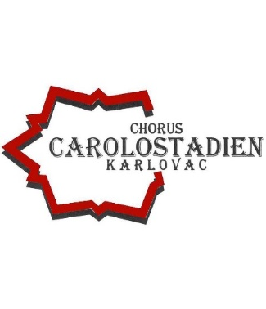
UDRUGA CHORUS CAROLOSTADIEN KARLOVAC
Ivana Gundulića 8/II, 47000 Karlovac
OIB: 86602143636, mob.: 098 365 310, IBAN: HR3923400091110862830
E-mail: chorus.carolostadien@gmail.com , Web: http:// www.chorus-carolostadien.mreza.hr/

Na temelju članka 33. do 41. Statuta Udruge Chorus Carolostadien Karlovac dobrovoljo i bez ikakve prisile dajem svoje osobne podatke i potpasujem

P R I S TU P N I C U
ZA UČLANJENJE U UDRUGU

te sa danom ………………………… godine postajem aktivni / redovni član Mješovitog zbora Chorus Carolostadien Karlovac, sa sjedištem u Karlovcu, ul. Ivana Gundulića 8/II.

Prije potpisivanja pristupnice uručen mi je primjerak Statuta Udruge, koji sam pročitao, i upoznao se sa pravima i obvezama koje kao član Udruge i pjevač imam prema Udruzi.

Također mi je uručena i Izjava o privoli / suglasnosti za korištenje mojih osobnih podataka u područjima djelovanja, ciljevima i djelatnostima Udruge u skladu odredbi Statuta Udruge, uz moju osobnu suglasnost da dozvoljavam objavu svojih osobnih podataka u svrhe koje su točno navedene u Izjavi, a koja je sastavni dio ove Pristupnice.
Moji osobni podaci koje mogu koristiti samo odgovorne osobe Udruge (predsjednik i tajnik Udruge) su:

- Ime i prezime: …………………………………………………………………………….

- Datum rođenja (dan,mjesec i godina): …………………………………………………

- Mjesto rođenja: …………………………………………………………………………...

- Adresa prebivališta (stalno mjesto stanovanja): ………………………………………
……………………………………….
- OIB: ………………………………………………………….

- E-mail adresa:……………………………………………………………

- Broj mobitela: …………………………………………………………….

- Socijalni status (zaokružiti):
a) zaposlen – DA / NE
Poslodavac:…………………………………………………………….

b) student /učenik: ……………………………………………………
škola/studij: …………………………………………………………………

9. Veličina odjeće: majica: …….; košulja:………..; haljina:………; hlače:……; sako: ……..

- Voditelj Zbora utvrditi će koji glas pjevam i naknadno će se evidentirati u Knjizi članstva.

U ……………………… dana………………….. Osobni potpis:

……………………………………

